AMMAN, PETRA, WADI RUM, TABA, SANTA CATALINA, EL CAIRO, LUXOR, ESNA, EDFU, KOM OMBO, ASWAN

EGIPTO AL COMPLETO

CON

PETRA

INCLUYE
14 días / 12 noches
- Vuelo Internacional: Cdmx–Amman – Cairo -Estambul-Cdmx
- Vuelos domésticos:
- El Cairo - Luxor 23 kg documentado + 7 kg de mano
- Aswan - El Cairo 23 kg documentado + 7 kg de mano
- Todos los traslados entre Aeropuerto - Hotel – Crucero
Alimentos
- 12 desayunos, 6 cenas, 5 almuerzos
Hospedaje
- 2 noches de alojamiento en Petra
- 1 noche de alojamiento en Wadi Rum
- 1 noche de alojamiento en Santa Catalina
- 4 noches en Crucero por el Nilo con desayuno, comida y cena
- 4 noches de alojamiento en Cairo
Tours & Visitas de acuerdo a itinerario
- Tour de Petra
- 2 horas jeep recorrido en Wadi Rum.
- Ferry Boat entre Aqaba - Taba
- Tour a las pirámides de Giza y la gran esfinge
- Todas las visitas mencionadas en el itinerario de Crucero
- Traslados en vehículo moderno con aire acondicionado.
- Guía habla hispana en cada país
- Visado de Egipto
TOURS OPCIONALES
- Tour de Memphis y Sakkara – 60 USD
- Espectáculo de Pirámides con Cena – 75 USD
- Pueblo Nubio en Aswan – 55 USD
- Abu Simbel – 130 USD

NO INCLUYE
- Tasa de Salida de Jordania – 15 USD
- Propina de 25 Usd en Jordania para choferes, maleteros, camaristas etc.
- Propinas de 55 Usd en Egipto para choferes, crucero, maleteros etc.
- Propinas para guías se paga aparte
- Bebidas, Visitas opcionales, gastos personales y cualquier extra no mencionada
- Entrada dentro de las pirámides y la tumba de Tutankamón

ITINERARIO
DÍA 1. MEXICO ✈️ ESTAMBUL
Encuentro en el Aeropuerto de Benito Juárez para tomar el vuelo con destino a Estambul. Noche a bordo.
DÍA 2. ESTAMBUL ✈️ AMMAN
Escala en Estambul, tomamos el siguiente vuelo con destino a Amman. Llegada al Amman. Recepción en el Aeropuerto por parte de nuestro equipo. Traslado al hotel, cena y alojamiento. Comidas: Cena
DÍA 3. VISITA DE PETRA
Desayuno. Día completo dedicado por a la visita de Petra, conocida como la “ciudad rosa" donde hace más de 2000 años los Nabateos ubicaron la capital de su imperio a lo largo de 500 año., esculpiendo admirables templos y tumbas en las montañas rosadas y utilizando sistemas avanzados agrícolas y de conducción del agua. El recorrido comienza, por la Tumba de los Obeliscos continuado por el Siq, cañón de más de 1 km de longitud tras el cual se descubre el Tesoro, una tumba colosal decorada con columnas y esculturas de un refinamiento y una belleza incomparables. Regreso al hotel. Cena y alojamiento.
Comidas: Desayuno y cena.
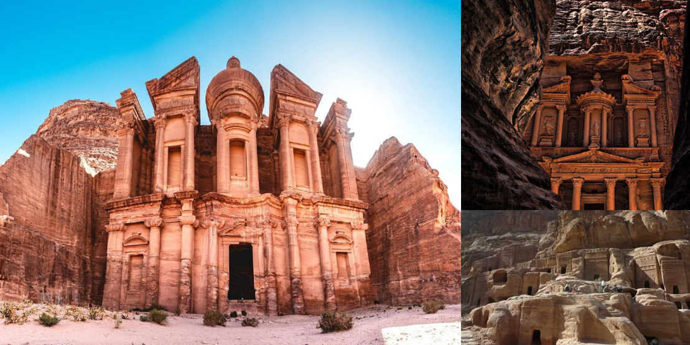
DÍA 4. PETRA - PETRA PEQUEÑA - WADI RUM (4X4 2HRS)
Desayuno. Visita de Petra Pequeña, luego salida hacia el desierto de Wadi Rum, uno de los paisajes más espectaculares de toda Arabia, donde las montañas de colores cambiantes con la luz del día emergen de forma vertical de la llanura arenosa.

Es el paisaje que enamoró a TE Lawrence (Lawrence de Arabia), el oficial inglés destinado en Arabia que logró agrupar a las tribus árabes para luchar contra los otomanos durante la Primera Guerra Mundial. La visita, que se realiza en peculiares vehículos todoterreno conducidos por beduinos, consiste en una incursión en el impresionante paisaje lunar de este desierto. Cena y alojamiento en el campo. Comidas: Desayuno y cena
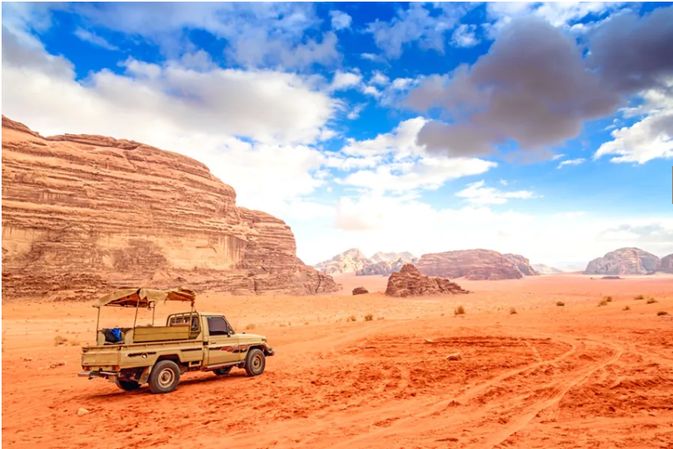
DÍA 5. WADI RUM – PUERTO DE AQABA – TABA – SANTA CATALINA
Desayuno. A la hora prevista traslado hacia el puerto de Aqaba para la salida final. Tomamos el Ferry para cruzar a la parte egipcia. Después de trámites migratorios Asistencia del lado egipcio y traslado hacia Santa Catalina. Llegada al hotel y alojamiento. Comidas: Desayuno
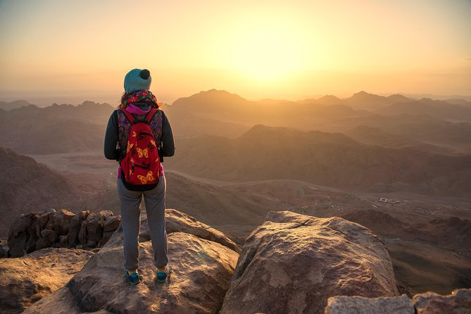
DÍA 6. SANTA CATALINA – EL CAIRO
Por la madrugada Salida hacia el Monte Moisés o Monte Sinaí (Monte Horeb) 2,285m de altura, donde el profeta Moisés recibió de dios las tablas de la ley mientras el pueblo hebreo acampaba a pie del monte, desde la cima del monte podemos ver el amanecer y el monte de Santa Catalina la cumbre más alta de la península 2637m.

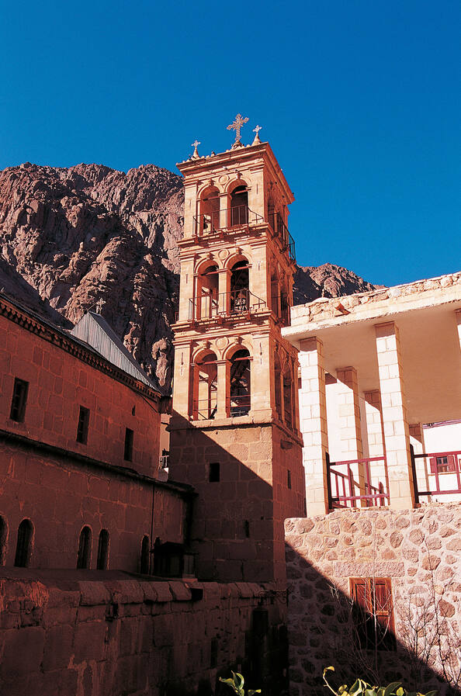
Bajando del monte, desayuno y visita panorámica al monasterio de Santa Catalina situado a 1570m de altura con sus impresionantes murallas construidas entre los años 527 y 565 por orden del emperador Justiniano en el lugar bíblico de la zarza en llamas. El monasterio debe su nombre a santa catalina, mártir alejandrina muerta en el año 395 cuyo cuerpo transportado por ángeles seria descubierto 5 siglos más tarde en la cima del monte que lleva su nombre, el monasterio es la diócesis más pequeña del mundo y el monasterio en activo más antiguo su biblioteca posee los manuscritos más antiguos del mundo después del vaticano. Continuamos hacia el Cairo, traslado al hotel y alojamiento. Comidas: Desayuno

DÍA 7. EL CAIRO – VISITA DE LAS PIRAMIDES
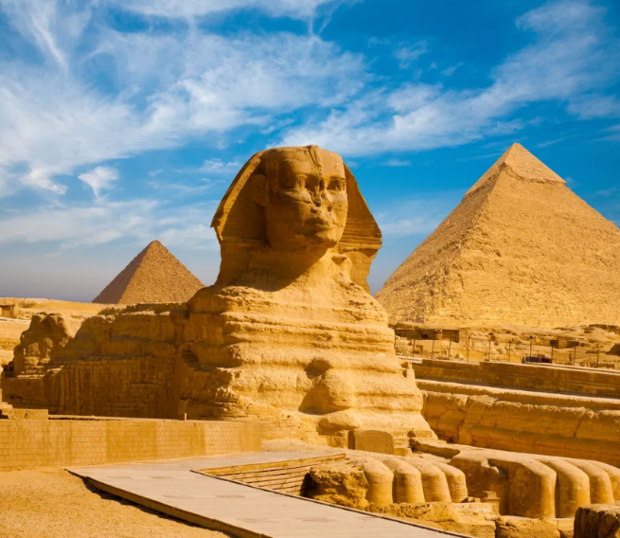
Desayuno en su hotel. Recogida por la mañana a las 09:00 am. por nuestro guía egiptólogo para tener una experiencia increíble y disfrutar de una excursión maravillosa de medio día a las Pirámides de Giza y La Gran Esfinge. Salida para visitar las famosas grandes pirámides de Giza pertenecientes a los faraones Keops una de las 7 maravillas del antiguo, Kefrén y Micerino, donde entrará en el área de las pirámides y las tocará para sentir su grandeza. (Entrada opcional en una de las pirámides). Luego, subir a la zona panorámica, es el mejor lugar donde se puede tomar maravillosas fotos de las tres Pirámides. Continuamos hacia el templo del Valle de Kefrén, donde el Faraón mismo fue momificado antes de entrar en su pirámide.Seguimos para visitar la Gran Esfinge; gran estatua con cabeza del faraón Kefrén, simboliza la sabiduría y cuerpo de león que simboliza la fuerza y el poder. Regreso al hotel a las 13:00 Pm aprox. Alojamiento

Por la tarde posibilidad de tomar excursión opcional de Memphis (no incluida) “Tour para visitar Mempfis la primera Capital de Egipto y La Necrópolis de Sakkara donde está La pirámide escalonada de Zoser incluido almuerzo.
Comidas: Desayuno
DÍA 8. EL CAIRO✈️LUXOR (CRUCERO)
Desayuno. Traslado al aeropuerto de El Cairo para tomar el vuelo a Luxor, donde te recibirán y trasladarán para embarcar en un crucero de lujo de 5 estrellas por el Nilo. Por la tarde, te acompañarán en un maravilloso recorrido por la orilla este del río Nilo en Luxor. Aquí verá el cautivador Templo de Karnak y el Templo de Luxor que reflejan la fascinante historia faraónica. Regreso al crucero y la cena. Alojamiento en Luxor a bordo de crucero.
Comidas Desayuno, almuerzo y cena.
DÍA 9. LUXOR OCCIDENTAL - EDFU – (CRUCERO)
Después del desayuno, traslado a Luxor y visita del Valle de los Reyes, el Templo de Hatshepsut en El Deir El Bahari y los Colosos de Memnón. Regreso al crucero para el almuerzo y el té de la tarde mientras navega hacia Edfu. Cena a bordo. Alojamiento en Edfú a bordo de crucero. Comidas: Desayuno, almuerzo y cena.
DÍA 10. EDFU – KOM OMBO - ASWAN (CRUCERO)
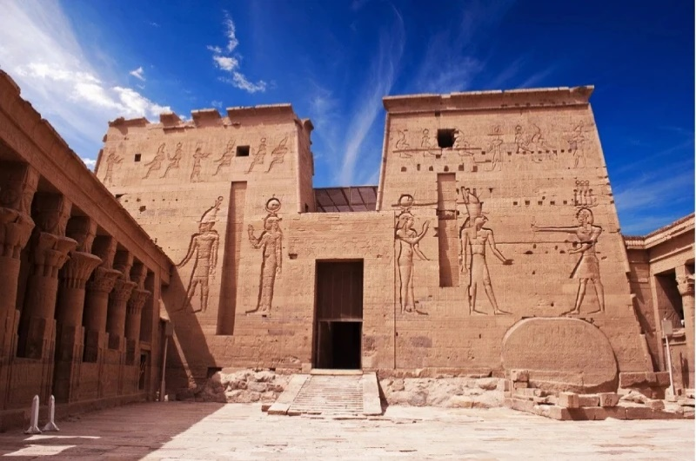
Disfruta del desayuno a bordo antes de visitar el Templo de Horus en Edfu. Regreso al barco para almorzar y navegar hacia Kom Ombo. A tu llegada, visita el templo compartido por los dos dioses Sobek y Haroeris. Regreso al crucero y continuación de la navegación hasta Aswan. Cena a bordo. Noche en Aswan a bordo de crucero. Comidas: Desayuno, almuerzo y cena.

DÍA 11. ASWAN (CRUCERO)
Después del desayuno, visitar el majestuoso Templo de Filae. Disfruta del almuerzo y la cena a bordo. Paseo en Faluca incluido. Noche en Asuán.
Comidas: Desayuno, almuerzo y cena.

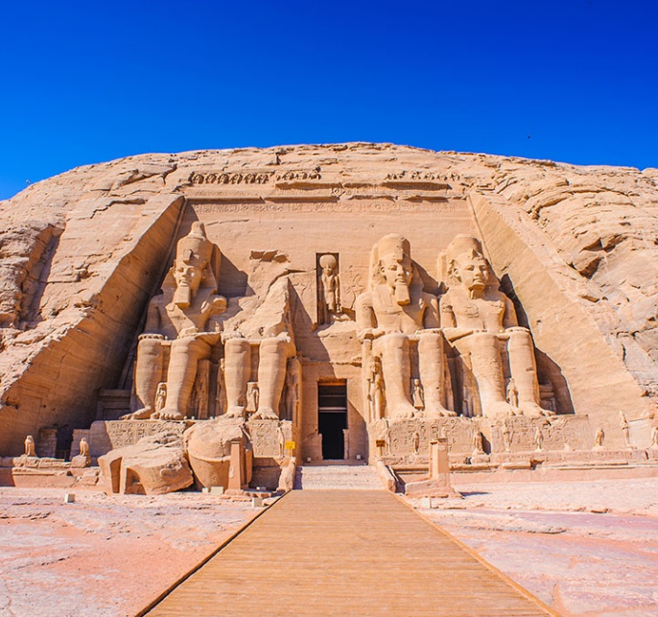
DÍA 12. ASWAN ✈️ EL CAIRO
Desembarque después del desayuno, Posibilidad de Tour opcional de Abu Simbel (opcional). Compitiendo en belleza y espectacularidad con las mismísimas Pirámides de Giza, el templo de Abu Simbel es una de las construcciones más espectaculares de Egipto.
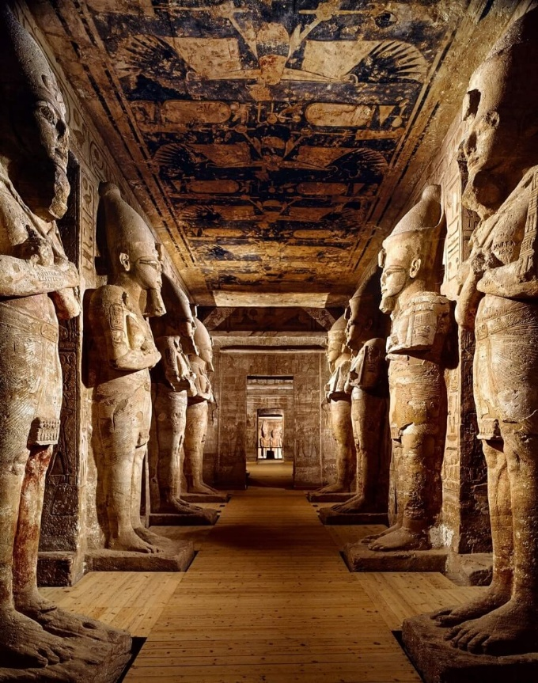
El complejo está compuesto por varios edificios entre los que destaca especialmente el Templo de Ramsés II, un auténtico símbolo de Egipto gracias a su impresionante fachada compuesta por cuatro estatuas de 20 metros de altura que se tallaron directamente sobre la roca. Si, la fachada resulta imponente e impactante, el interior no tiene nada que envidiarle.
Enormes salas decoradas con frescos conservados a la perfección envueltas por estatuas colosales que dan paso a diferentes salas de menor tamaño en un viaje tan artístico como místico. Dos veces al año, febrero y octubre, en un acto de perfección astronómica haciendo magia y el sol atraviesa el templo al amanecer para iluminar las estatuas de los dioses.
Justo al lado se encuentra el Templo de Nefertari, la esposa preferida del faraón; de tamaño inferior pero similar belleza, la fachada de este templo cuenta con seis figuras talladas en la roca y su interior tampoco tiene nada que envidiar al del templo principal. Luego, te llevarán al aeropuerto de Aswan para tomar un vuelo a El Cairo. Alojamiento en El Cairo. Comidas: Desayuno.

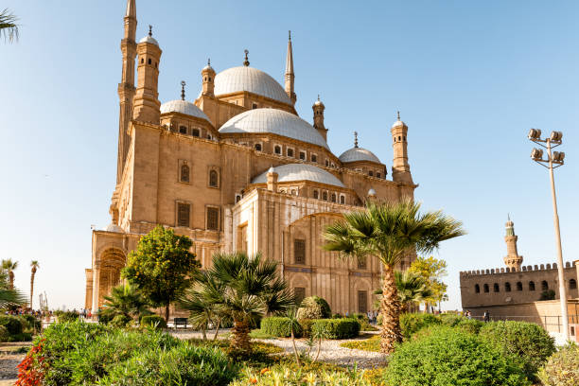
DÍA 13. CAIRO – CITY TOUR

Desayuno en hotel. Por la mañana a la hora acordada recogida por nuestro guía de habla hispana para realizar una excursión de día completo en El Cairo. Visita al Museo Egipcio de El Cairo, que contiene la mayor colección de monumentos de la época faraónica del Antiguo Egipto, además de una sala que incluye los tesoros de Tutankamón. Luego, continuamos hacia la Ciudadela de Saladino, construida por Salah El Din sobre las alturas de la Montaña del Mokattam en el año 1138 AD para defender El Cairo de las Cruzadas. Visita a la Mezquita de Alabastro de Muhamed Ali, diseñada por el arquitecto Yousif Boushnaq, un turqués que vino de Istanbul para construir esta Mezquita para el Rey Muhamed Ali, que reinó Egipto más de 45 años (1805-1849). Después de almorzar en restaurante local emprenderemos la última parte de nuestra excursión. Nos dirigiremos a el barrio Copto en el Cairo Viejo que reúne la Iglesia Colgante, la Iglesia de Santa Barbara, la Iglesia de Abu Serga y la Sinagoga de Ben Ezra. Regreso hasta el hotel. Alojamiento. Comidas: Desayuno y almuerzo
DÍA 14. EL CAIRO ✈️ ESTAMBUL ✈️ MEXICO
Desayuno en el hotel. Check out a las 12:00. Día libre para realizar actividades personales. A las 16:30 hrs traslado al Aeropuerto para tomar el vuelo de regreso. Comidas: Desayuno.
FIN DE NUESTROS SERVICIOS ¡FELIZ REGRESO!

OCUPACION | PRECIO USD
Doble / Triple | 3999 USD
Single (+suplemento) | 1080 USD
Menor: 2 a 8 años | 2779 USD
1 a 23 meses | Impuesto aéreo

Tipo de cambio oficial de BBVA Bancomer al momento de realizar su pago.

CIUDAD | HOTELES PREVISTOS
PETRA | P QUATTRO HOTEL 5* O SIMILAR
WADI RUM | MAGIC LUXURY CAMP O SIMILAR
SANTA CATALINA | HOTEL MORGAN LAND 4*
EL CAIRO | TRIUMP PLAZA CAIRO 4* O SIMILAR
CRUCERO | MS ROYAL RUBY 5* O SIMILAR
Listado de hoteles utilizados con mayor frecuencia en estos circuitos. Reflejado sólo para efectos indicativos, pudiendo confirmarse el hospedaje en hoteles similares.

NOTAS IMPORTANTES:
- En este circuito para mejor comodidad se sugiere el alojamiento en ocupación DOBLE/TWIN
- Los precios están expresados en dólares americanos USD.
- El tipo de cambio a tomar en todo momento es de BBVA Bancomer al momento de realizar el pago. Puede consultarlo directamente en el sitio web: BBVA.MX https://www.bbva.mx/personas/informacion-financiera-al-dia.html

- Datos bancarios: Cuenta oficial de Corporativo Turistico MOTG SA de CV
Banco |  | BBVA Bancomer
Número de cuenta |  | 0116234038
CLABE Interbancaria |  | 012180001162340382

- Formas de pago:
- Transferencia bancaria, depósito bancario y pago en efectivo.

- Condiciones de pago:
- 500USD anticipo mínimo por pasajero de para confirmar reserva
- 4 meses antes de la salida (120 días), deberá estar cubierto el 50% de reserva.
- 2 meses antes de la salida (60 días), deberá estar liquidado el total de reserva.

- Para emitir boletos electrónicos se requiere: copia de pasaporte vigente con mínimo 180 días desde la fecha de regreso. El pasaporte debe presentarse en buen estado, sin manchaduras, mutilaciones, humedad; de lo contrario no le permitirán documentar.

- Es responsabilidad de la agencia de viajes y/o pasajero revisar y tramitar la documentación requerida para su viaje en tránsito o entrada al destino que visita.

- En hoteles, check-in es a las 14:00 y check-out a las 12:00, si requieren un early check in o late check-out estaría sujeta a disponibilidad y a un probable suplemento.

- Itinerario y hoteles previstos, sujetos a cambios de último momento por razones de clima o condiciones extraordinarias y/o derivadas de pandemia, actos bélicos y otros que estén fuera del control de la Operadora **

